# TR or TR兔安装教程V1版本

目录

TR or TR兔安装教程V1版本 1

一、配件购买及TR文件打印 2

1、配件购买参考 2

2、打印件打印根据赠送文件中文介绍完成相关打印件打印 2

3、文件夹清单及打印件名称（建议屏蔽掉） 3

1）工具文件清单：工具浪费时间打着 3

2）舵机选择清单：舵机改版 3

3）送料零件清单：送料电机固定-下压力臂打印件-如果打了改件的部分零件无需打 3

4）选择器清单：9mm还是6mm自己选择 4

5）通道及选择电机 4

4、TR兔问题FAQ ——QQ：865233470（雪妹儿⁧~喵⁧

1）什么是tr兔 5

2）为什么选择tr兔 5

3）什么是快乐兔 5

4）建议 5

5）注意事项 6

6）如何装机 6

7）兔子板并不是必须的，只要下位机有两个多余的步进驱动口，一个输出型IO接口（控制舵机），两个输入型IO接口（接归零和编码器）即可 6

8）关于接线 6

9）其他注意事项 6

10）避坑指南： 7

5、打印件打印指南（仅是推荐个别截图存在重复建议看原版） 7

1、大齿轮避坑（台阶问题） 7

2、 90舵机避坑（117M无视） 8

3、选择电机文件夹（改TR兔文件，不打固定电机座） 8

4、送料电机固定-下压力臂打印件 9

5、选择器-加通道 9

6、TR兔文件（多个版本自行选择-以冷冷哒为例部分零件必须使用黑色料打印） 10

二、 总体装配-仅进行机械装配不涉及固定-理线太麻烦不想介绍 11

1、 整体打印件一览个别会有差别 11

2、选择电机装配（优先安装这个是为了后面装配型材及线轨） 11

3、送料电机安装（由于没有挤出机齿轮临时使用bmg送料齿轮也是可以使用的） 12

4、兔子传感器模块组装-冷冷哒（红色文字为螺丝长度） 15

5、安装线轨及线轨限位不想写了抽时间继续 17

6、组合车头，传感器，皮带模块 17

7、组合通道（完成硬件安装，不含理线及限位安装） 18

三、 兔子主板刷机及调试教程-群友贡献为主不做主动更新 18

1、 兔子主板刷机 18

1) 确认主控类型为xiao 18

2) 按照要求下载xiao编译文件（兔子文档内部），并进行初步编译 18

3) 进入klipper文件夹进行固件编译 18

4) 刷机教程 19

2、 配置文件更新-xiao或是RP2040 20

3、 TR或是TR兔调试（群友更新不做具体介绍-可参考兔子调试教程） 20

1） 舵机调试 20

2） 选择电机及送料电机调试 20

3） TR送料调试 21

4） TR编码器调试 21

5） 完整调试 21

6） 开始浪 21

四、快乐兔安装教程——QQ：865233470（雪妹儿⁧~喵⁧

1、 快乐兔安装 21

2、可能出现的问题： 21

3、装完软件后的一些调试语句 22

4、软件部分：快乐兔屏幕 24

1、出现如图警告 24

2、出现如图错误 25

## 一、配件购买及TR文件打印

### 1、配件购买参考

《TR_材料清单_带淘宝衔接-梦梦专享-Vn》根据表格内内容完成配件购买

### 2、打印件打印根据赠送文件中文介绍完成相关打印件打印

《TradRack_梦梦整理MOD-Vn》

### 3、文件夹清单及打印件名称（建议屏蔽掉）

#### 1）工具文件清单：工具浪费时间打着

│ 导轨安装定位件，如果装过2.4就去找找没有看你心情打两个.stl

│ 说真的舵机臂调试件我都没打过.STL

│

├─建议直接删掉的固定件-当然土豪随意

│ └─没多余型材的需要打孔固定自己选

│ 右侧固定.STL

│ 左侧固定.STL

│

#### 2）舵机选择清单：舵机改版

│ ├─9g servo parts-S90舵机

│ │ 90S束线器随意打.STL

│ │ 90S舵机固定件.STL

│ │ README.md

│ │ 舵机臂尺寸-4.7_x1_rev2.STL

│ │ 舵机臂尺寸-4.8_x1_rev2.STL

│ │ 舵机臂尺寸-4.9_x1_rev2.STL

│ │ 舵机臂尺寸-5.0_x1_rev2.STL

│ │ 舵机臂尺寸-5.1_x1_rev2.STL

│ │

│ └─RIDGA parts-BMG齿轮替代

│ README.md

│ 配合改版件的-左侧固定.STL

│ 配合有台阶的BMG使用-电机固定.STL

│

#### 3）送料零件清单：送料电机固定-下压力臂打印件-如果打了改件的部分零件无需打

│ 力臂必须打.STL

│ 右力臂.STL

│ 左力臂.STL

│ 弹簧螺丝支撑.STL

│ 电机固定1.STL

│ 电机固定2.STL

│

#### 4）选择器清单：9mm还是6mm自己选择

│ 117M舵机固定件必打如果使用90S不打.STL

│ 117M舵机臂必打如果使用90S不打.STL

│ C型导轨6MM车头-TR兔或是传感器有专门的车头改件.STL

│ C型导轨9MM车头-TR兔或是传感器有专门的车头改件.STL

│ h型导轨6MM车头-TR兔或是传感器有专门的车头改件.STL

│ h型导轨9MM车头-TR兔或是传感器有专门的车头改件.STL

│ 左侧固定件.STL

│ 改TR兔不打车头前面板-类型1.STL

│ 改TR兔不打车头前面板-类型2.STL

│ 束线器.STL

│ 束线器打不打随意.STL

│

#### 5）通道及选择电机

│ 6MM皮带用的一个件主要是弥补惰轮长度使用的，在选择电机的对端固定惰轮处使用.STL

│ C型导轨选择电机底部固定座原版必打，改传感器方案（TR兔）无需打因为在改造方案里面有.STL

│ H型导轨选择电机底部固定座原版必打，改传感器方案（TR兔）无需打因为在改造方案里面有.STL

│ 底部束线的一个模型打一下吧.STL

│ 归零的微动盖子看你心情打不打建议打一个.STL

│ 惰轮固定座-6MM惰轮需配合弥补件.STL

│ 线轨固定件件避免型材过长，导轨过短造成的滑块滑落的看你需要.STL

│ 选择电机固定不打没法玩.STL

│ 选择电机固定必打.STL

│ 通道-你有几色就打几个.STL

│

└─就是一个通道口鲍登头的固定件区分通道根据需求打印

number_11_collet_clip_x1_rev1.STL

number_12_collet_clip_x1_rev1.STL

number_13_collet_clip_x1_rev1.STL

number_14_collet_clip_x1_rev1.STL

number_16_collet_clip_x1_rev1.STL

number_17_collet_clip_x1_rev1.STL

number_18_collet_clip_x1_rev1.STL

number_19_collet_clip_x1_rev1.STL

number_1_collet_clip_x1_rev1.STL

number_2_collet_clip_x1_rev1.STL

number_3_collet_clip_x1_rev1.STL

number_4_collet_clip_x1_rev1.STL

number_6_collet_clip_x1_rev1.STL

number_7_collet_clip_x1_rev1.STL

number_8_collet_clip_x1_rev1.STL

number_9_collet_clip_x1_rev1.STL

[a]_number_0_collet_clip_x1_rev1.STL

[a]_number_10_collet_clip_x1_rev1.STL

[a]_number_15_collet_clip_x1_rev1.STL

[a]_number_5_collet_clip_x1_rev1.STL

### 4、TR兔问题FAQ ——QQ：865233470（雪妹儿⁧~喵⁧

#### 1）什么是tr兔

tr兔是指tr部分加装兔子多色的编码器，以使用兔子多色或者快乐兔软件进行控制的一种叫法

#### 2）为什么选择tr兔

tr兔只需要两套BUG齿轮，其中第二套不需要大齿轮，大大节省成本，而且装机难度更低

#### 3）什么是快乐兔

快乐兔是指兔子多色的升级版，更加智能优秀，而且可以配合屏幕进行控制调试

#### 4）建议

建议组装至少12色，可以不用，但用是不能没有哈哈哈哈哈哈

tr加兔的mod（编码器部分《TR加装编码器全套改装MOD_R1.4(完结)》由冷冷哒开发QQ：244253339）（编码器有个编码器支架测试打印单独的《5000中.stl》更加合适）（建议先按照原版的tr三维安装在安装mod，否则你可能变得不幸）

#### 5）注意事项

编码器齿轮不需要涂色，控制编码器上的挡片几乎接近齿尖即可，但是打印件如果不是黑色的需要吧编码器光线可能照到的地方涂色

测试：给编码器供电，抽动耗材灯光会闪烁即成功，不亮或者常量都是不行的

#### 6）如何装机

Tr三维图-对照装机.exe，是个三位图，打开对照三位进行装机，光标移动到零件上会显示零件的规格型号

#### 7）兔子板并不是必须的，只要下位机有两个多余的步进驱动口，一个输出型IO接口（控制舵机），两个输入型IO接口（接归零和编码器）即可

#### 8）关于接线

步进电机2*4=8

舵机 3 +5 gnd s

编码器 1 供电与舵机共线 s

滑车归零 1 gnd与舵机共线 s

使用网线仅需两根

#### 9）其他注意事项

1.线轨购买H(加长)的

2.舵机购买1171MG(贵但是劲大)

3.原版需要完整一套BMG齿轮

4.TR兔多一个滚针轴承挤出轮用于编码器识别

5.下位机有多余两个步进驱动口的无需购买兔子版

6.步进电机多长的无所谓

7.线轨MGN9H 227长做防锈

8.型材欧标2020 257长

9.线轨与型材可以长一些，长度没影响

10.群里所有资料均为12色，想做其他数量的自行解决

#### 10）避坑指南：

* + 1. 如果使用TR原版请按照原板文件进行打印即可，如果使用TR兔请按照要求打印推荐打印件MOD《TR加装兔子相关全套改装MOD-V1-冷冷哒》、《TR编码器-大C》

MOD安装教程参考兔子安装教程49-53页不做具体介绍

* + 1. 编码选择按照当前更新进度无论编码器孔在中间还是边上均不影响使用。

### 5、打印件打印指南（仅是推荐个别截图存在重复建议看原版）

#### 1、大齿轮避坑（台阶问题）

舵机改版\RIDGA parts-BMG齿轮替代-配合有台阶的BMG使用-电机固定.stl-配合改版件的-左侧固定.STL

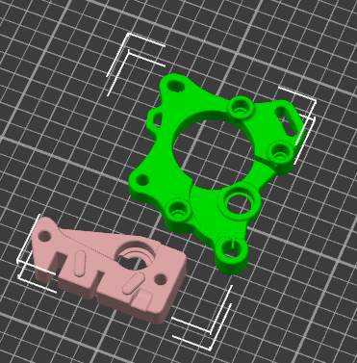

#### 2、 90舵机避坑（117M无视）

舵机改版\9g servo parts-S90舵机-90S舵机固定件.STL-舵机臂尺寸-4.7_x1_rev2.STL

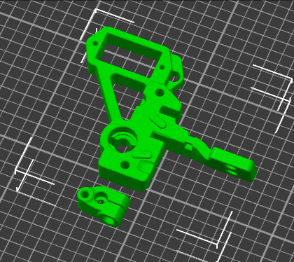

#### 3、选择电机文件夹（改TR兔文件，不打固定电机座）

通道及选择电机-全文件其实没多少根据中文介绍打印，看不懂的别怨我

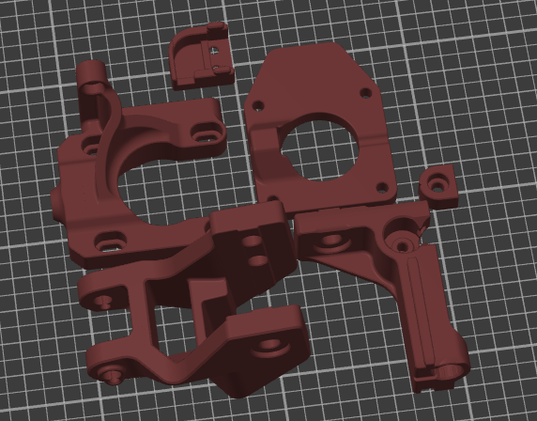

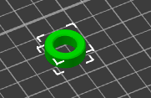

#### 4、送料电机固定-下压力臂打印件

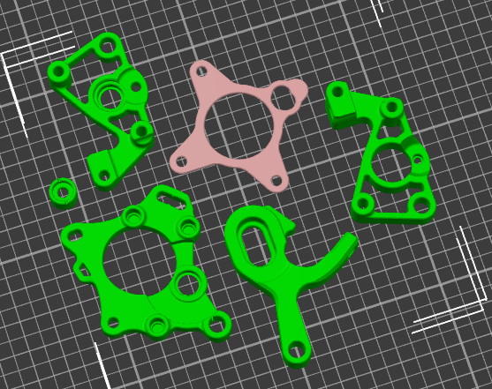

#### 5、选择器-加通道

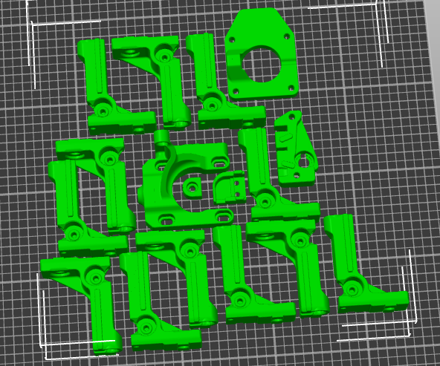

#### 6、TR兔文件（多个版本自行选择-以冷冷哒为例部分零件必须使用黑色料打印）

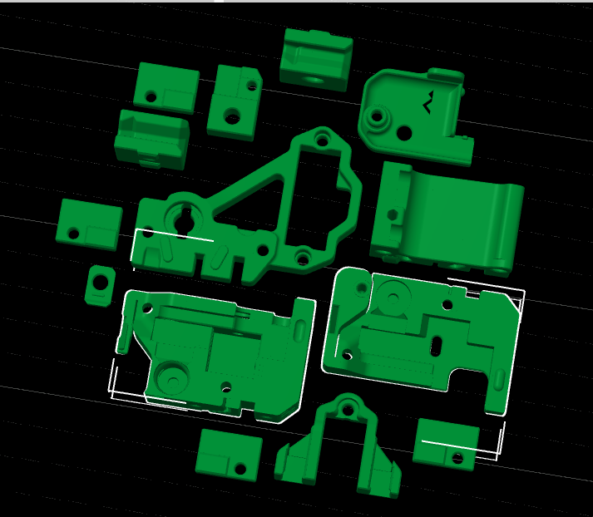

## 总体装配-仅进行机械装配不涉及固定-理线太麻烦不想介绍

### 整体打印件一览个别会有差别

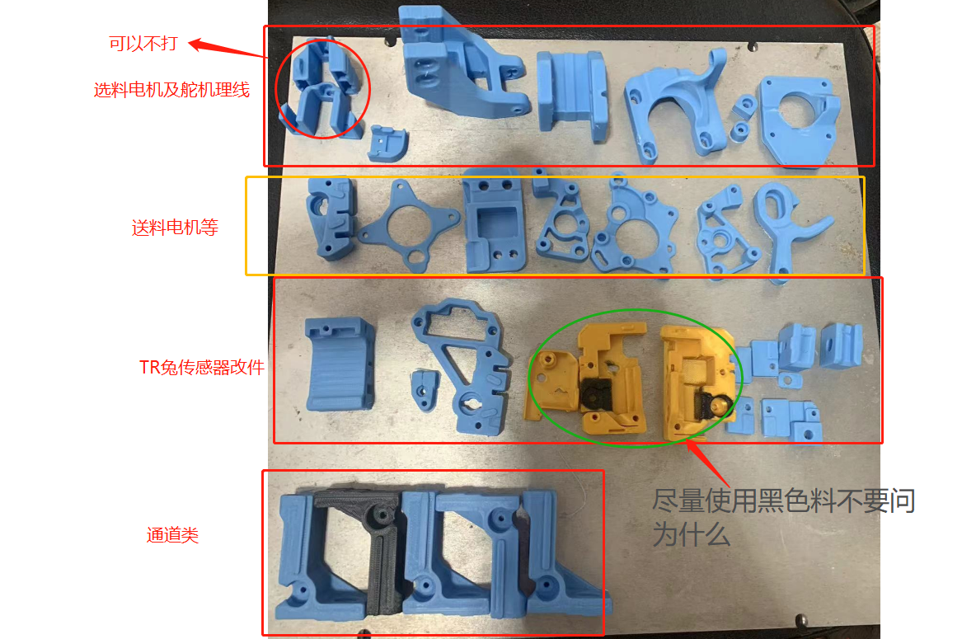

### 2、选择电机装配（优先安装这个是为了后面装配型材及线轨）

1）、安装选料电机-自己可以选其它的也行使用配件及螺丝如下

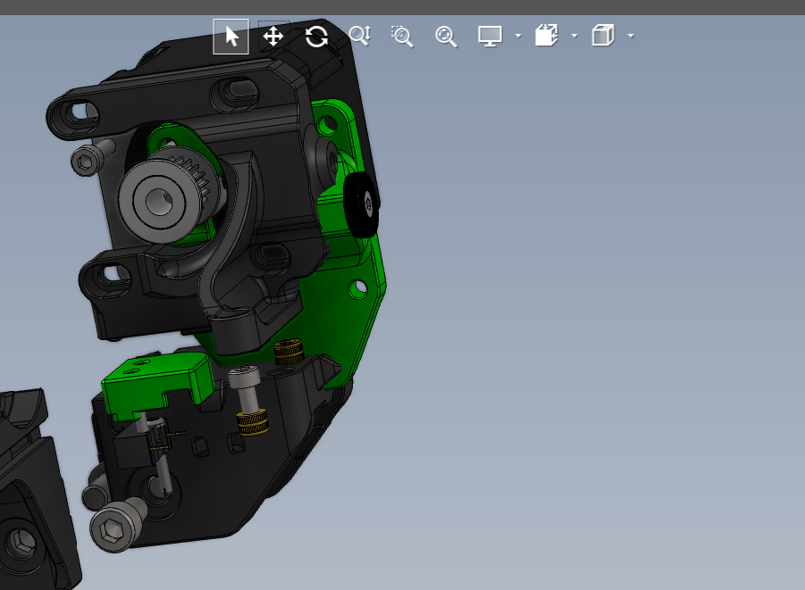

1、M3*14，M3*10螺丝上线固定使用螺丝固定电机到打印件使用应该是这个

2、3*4*5 土八螺母4个用来内嵌打印件

3、M5*10螺丝，船型，T型螺母3对 固定打印件到型材

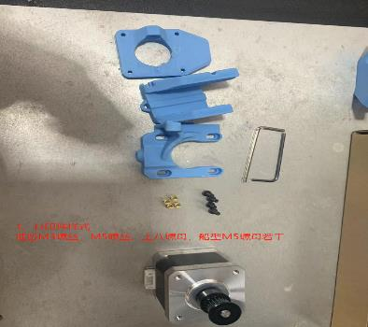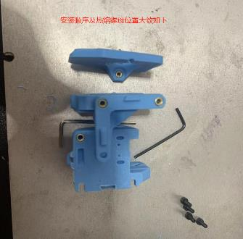

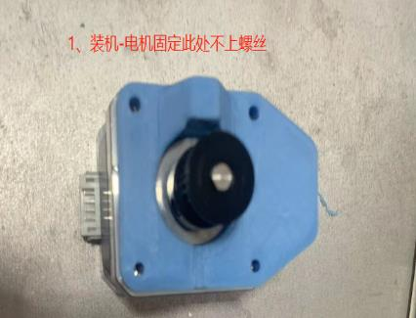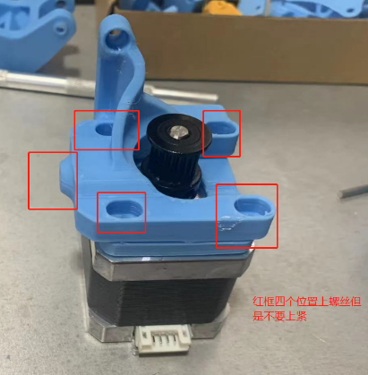

### 3、送料电机安装（由于没有挤出机齿轮临时使用bmg送料齿轮也是可以使用的）

1. 这里使用的螺丝主要是M3*10，M3*25
2. 螺母为3*4*5土八螺母等
3. 同时此处需要用到5*40梢钉（打磨后的）
4. 散装BMG拆了准备着要用到。

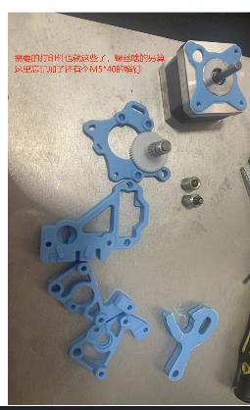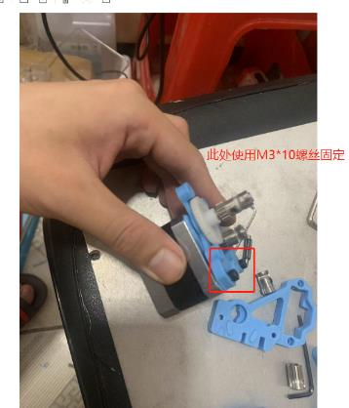

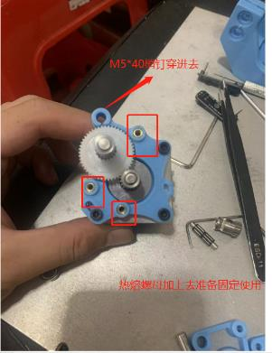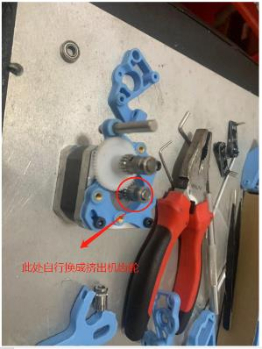

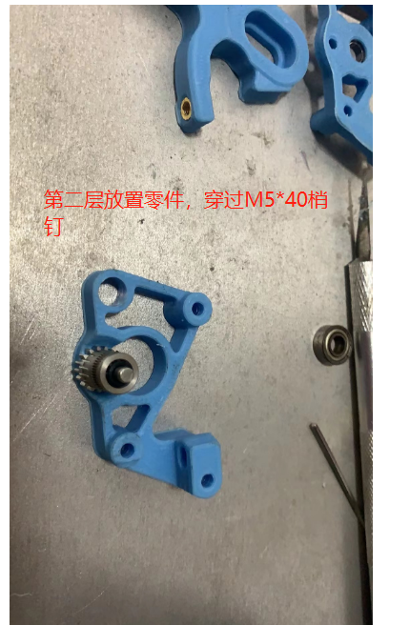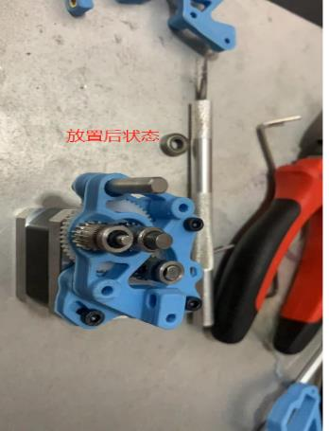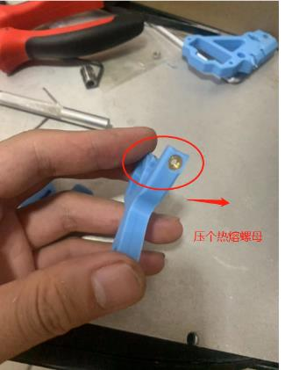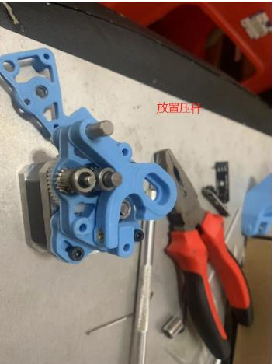

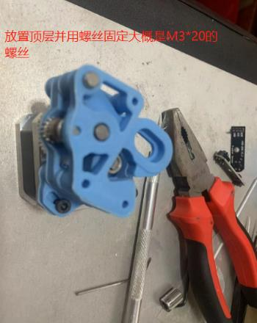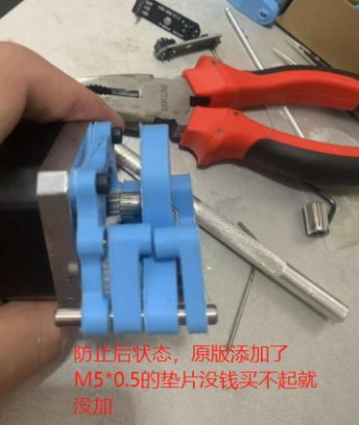

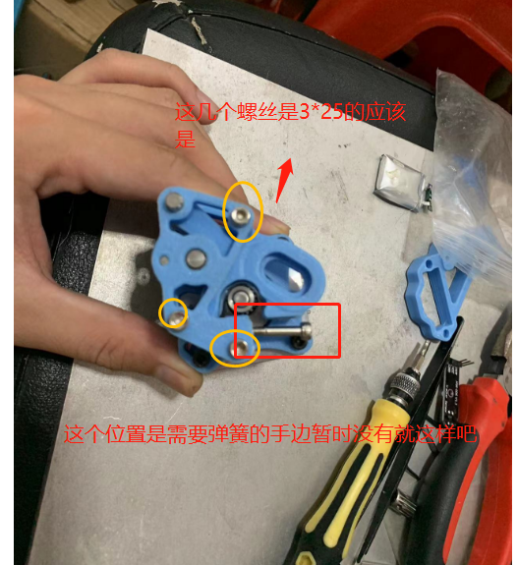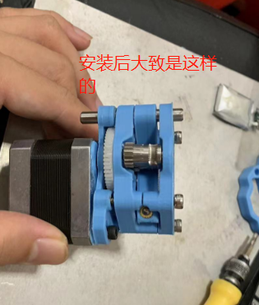

### 4、兔子传感器模块组装-冷冷哒（红色文字为螺丝长度）

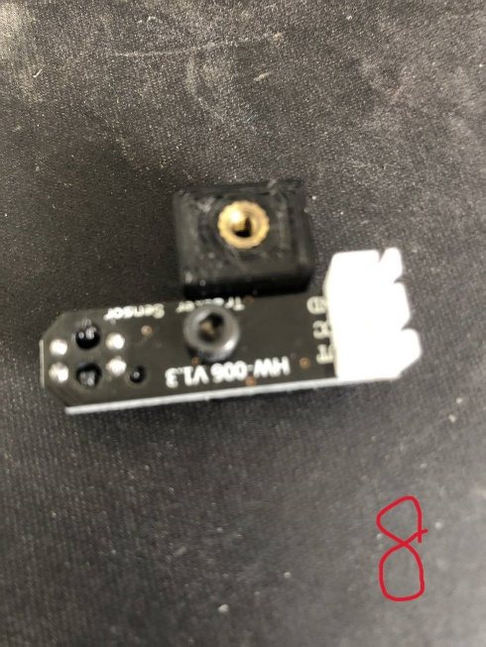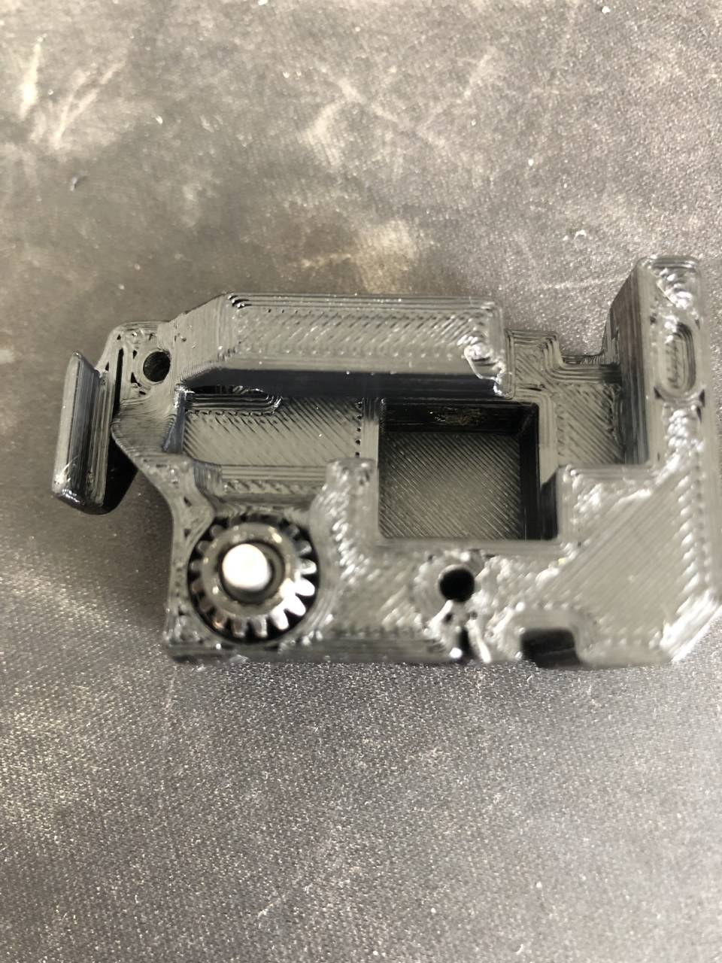

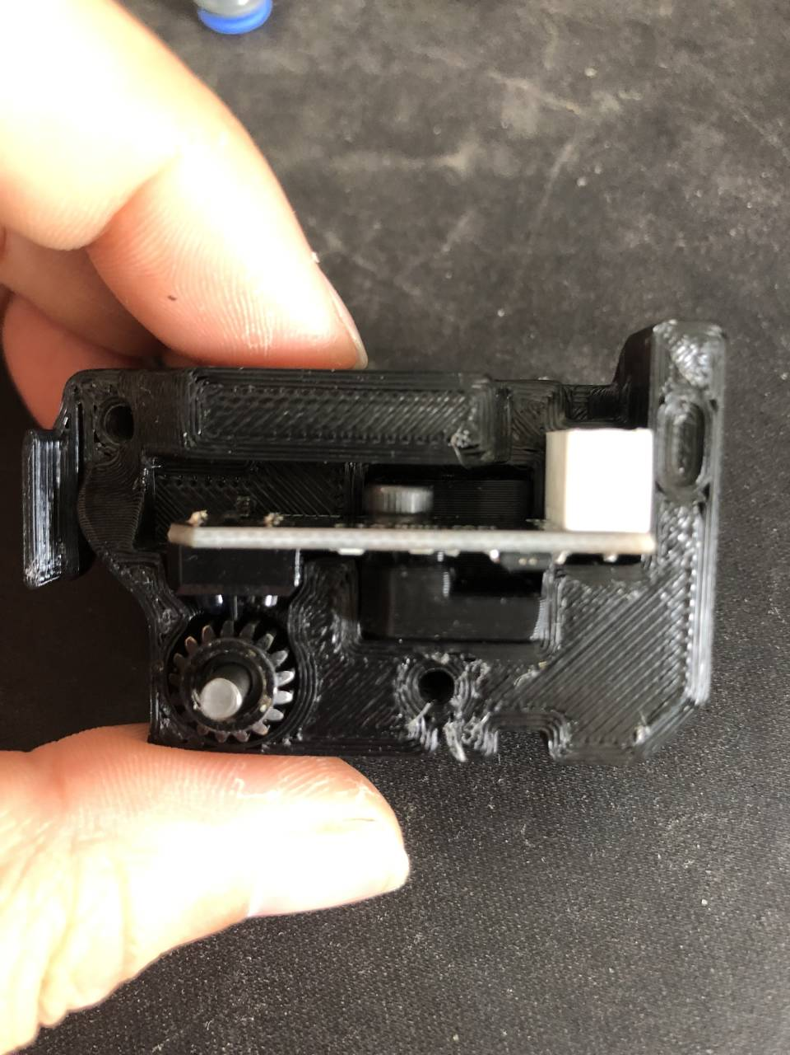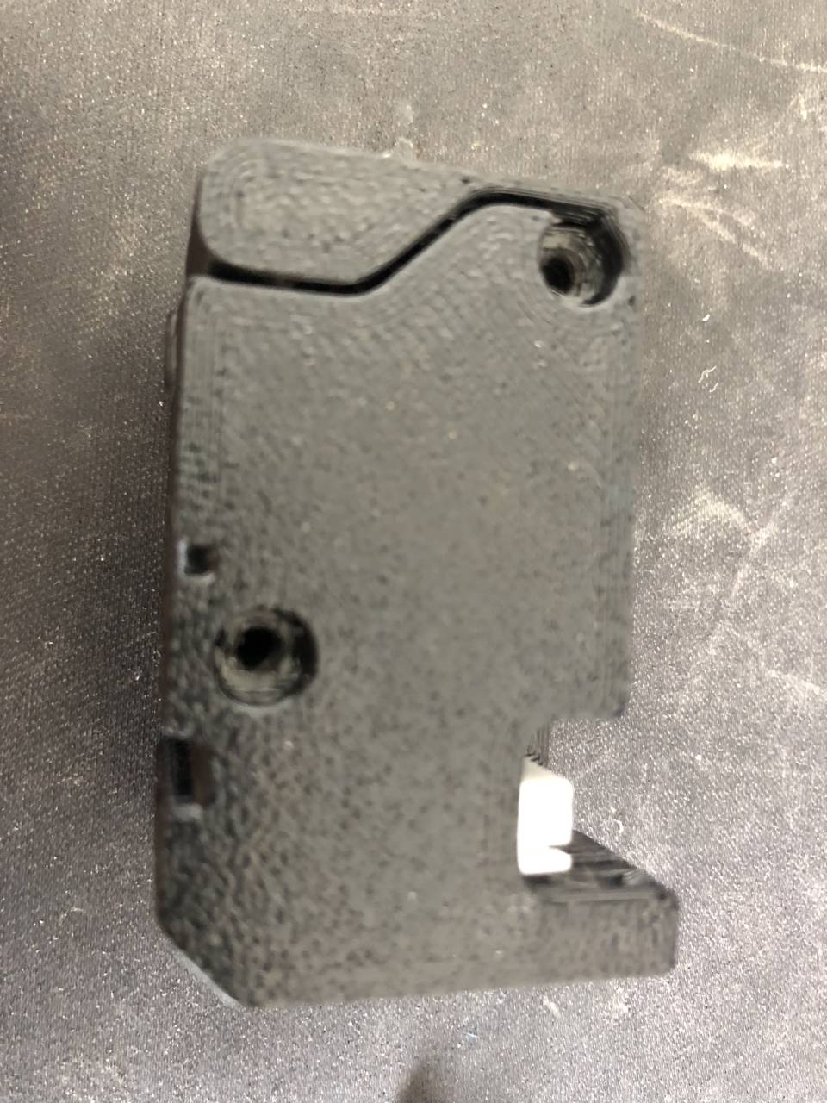

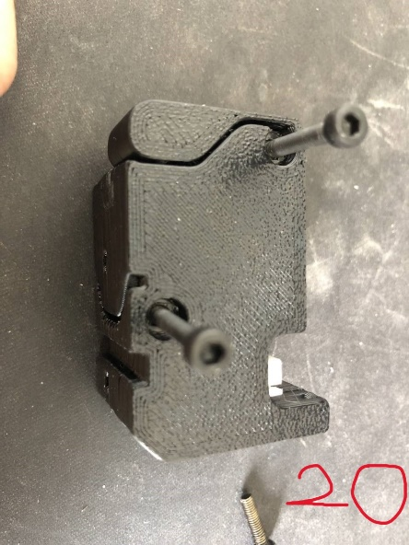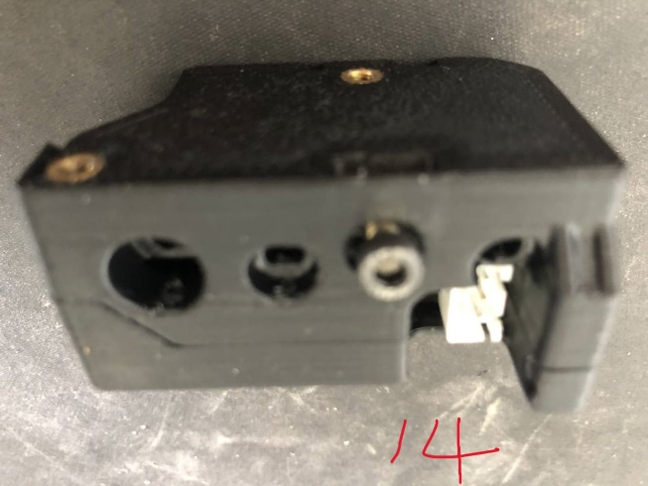

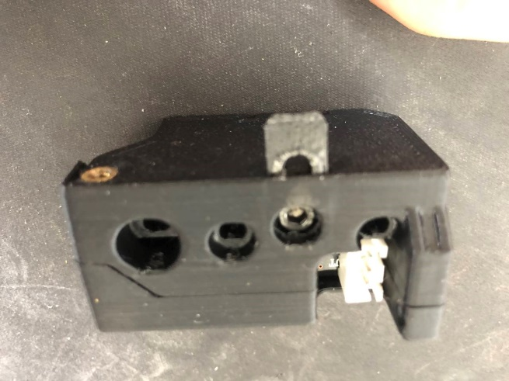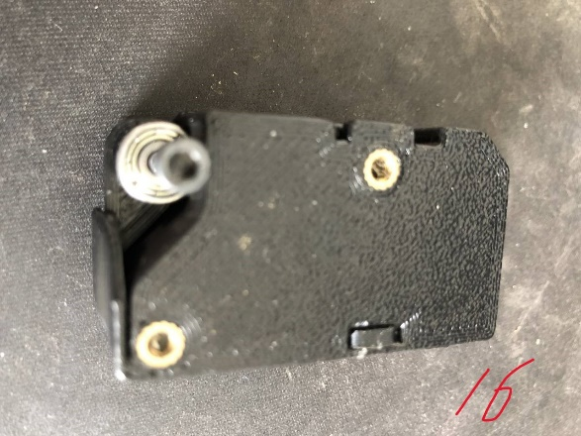

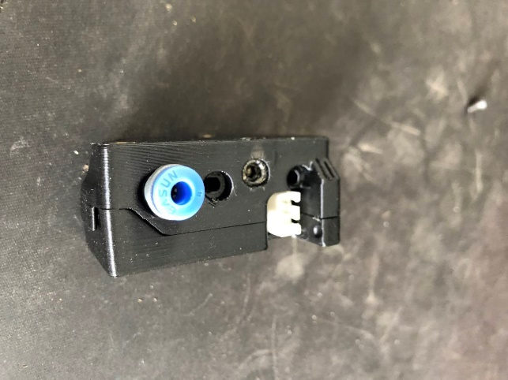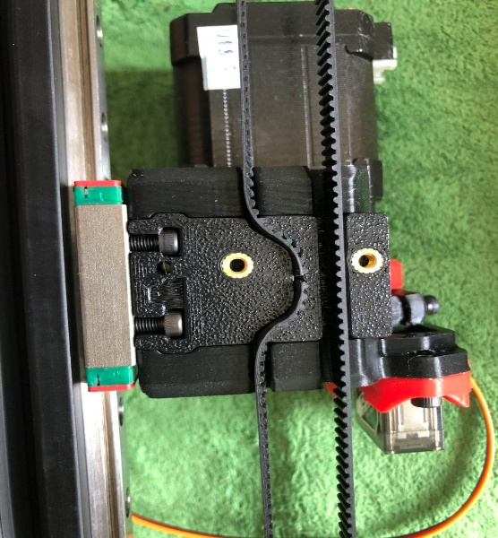

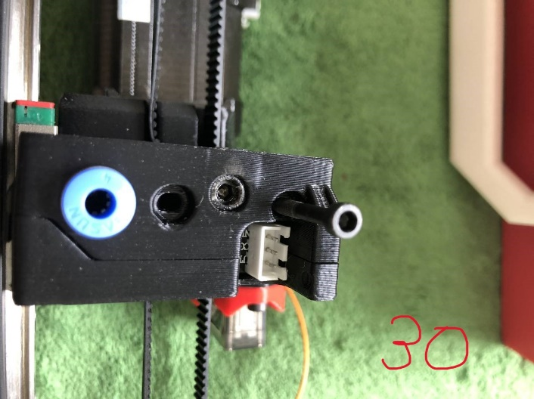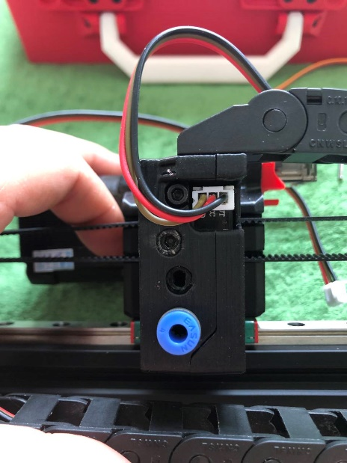

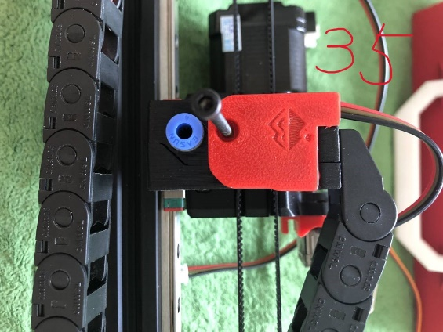

### 5、安装线轨及线轨限位不想写了抽时间继续

### 6、组合车头，传感器，皮带模块

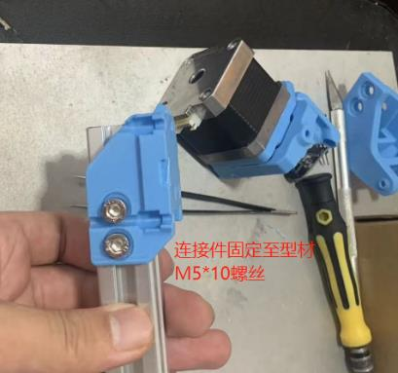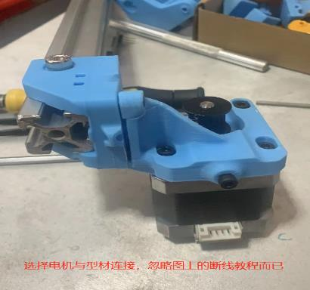

### 7、组合通道（完成硬件安装，不含理线及限位安装）

## 兔子主板刷机及调试教程-群友贡献为主不做主动更新

### 兔子主板刷机

#### 确认主控类型为xiao

#### 按照要求下载xiao编译文件（兔子文档内部），并进行初步编译

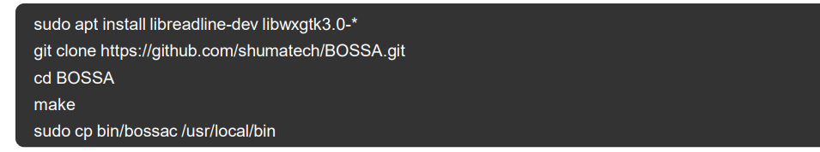

1、插件补全

输入命令：sudo apt install libreadline-dev libwxgtk3.0-*

2、下载主文件(如果遇到下载错误或是网络错误使用另外一条命令)

输入命令：git clone https://github.com/shumatech/BOSSA.git

如果上面命令网络错误使用下面这条命令

输入命令：git clone https://ghproxy.com/https://github.com/shumatech/BOSSA.git

3、进入文件夹内部

输入命令：cd BOSSA

4、编译

输入命令：make

5、将编译使用的命令放入默认路径

输入命令：sudo cp bin/bossac /usr/local/bin

#### 进入klipper文件夹进行固件编译

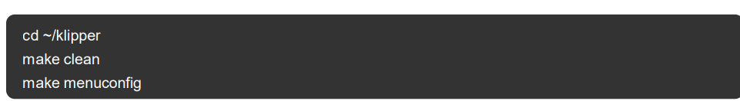

1、进入klipper目录

输入命令：cd ~/klipper

2、清楚原始配置文件

输入命令：make clean

3、开始进入配置

输入命令：make menuconfig

4、配置内容如下

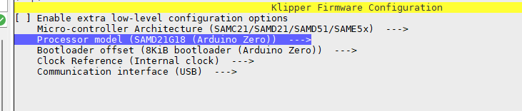

5、编译

输入命令：Make

6、编译完成后的文件位置在（确认编译文件是否生成）  
 ~/klipper/out/klipper.bin

#### 刷机教程

1. 编译完成开始刷机-上电短接xiao的两个引脚出现橙色灯闪烁进入刷机模式

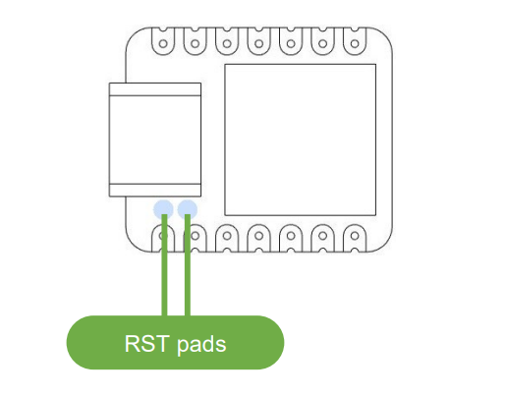

1. 查询xiao主板在上位机的位置或是端口，无linux基础建议直接拔掉上位机其他USB设备只接xiao主控（兔子板），此处只需要关注>>ttyACM*处的值即可

输入命令：ls -l /dev/serial/by-id/



如果输入以上命令未查询到相关主板信息使用lsusb配合插拔主控查询是否有相关信息变化来确认主控状态。

输入命令：lsusb

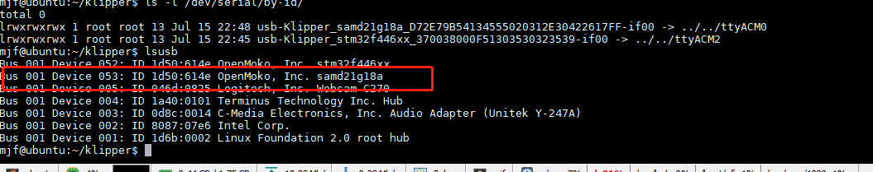

如果通过以上两条命令都查询不到相关信息，建议先换跟USB线吧。

1. 刷机

主板已正常接入上位机，同时已在上一步确认好了ttyACM编号

输入命令：sudo /usr/local/bin/bossac -i -d -p /dev/ttyACM1 -e -w -v -R --offset=0x2000 out/klipper.bin

1. 刷机结束后通过ls -l /dev/serial/by-id/ 查询是否存在带有klipper字眼的usb设备如果存在证明刷机成功，否则意味着失败

输入命令：ls -l /dev/serial/by-id/



### 配置文件更新-xiao或是RP2040

https://github.com/1314mjf521/TradRack_Beta-main-mod/tree/main/%E5%88%87%E5%88%80-%E5%BF%AB%E4%B9%90%E5%85%94%E9%85%8D%E7%BD%AE%E5%8F%82%E8%80%83

### TR或是TR兔调试（群友更新不做具体介绍-可参考兔子调试教程）

##### 舵机调试

##### 选择电机及送料电机调试

##### TR送料调试

##### TR编码器调试

##### 完整调试

a)

##### 开始浪

## 四、快乐兔安装教程——QQ：865233470（雪妹儿⁧~喵⁧

### 快乐兔安装

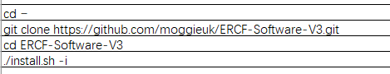

cd ~

git clone https://github.com/moggieuk/ERCF-Software-V3.git

cd ERCF-Software-V3

./install.sh -i

### 2、可能出现的问题：

1）Are you using the EASY-BRD or Fysetc Burrows ERB controller? (y/n)?n

是否使用兔子板：否

Sensorless selector operation? This allows for additional selector recovery steps

Enable sensorless selector operation (y/n)?n

是否使用无传感器模式：否

2）How many gates (selectors) do you have (3, 6, 9, 12)?

Number of gates? 12

装几色？:12

3）Have you built with a selector bypass? (in one of the selector separators)

Selector bypass (y/n)?n

是否启用旁路模式？：否

4）Do you have a toolhead sensor you would like to use? If reliable this provides the smoothest and most reliable loading and unloading operation

是否使用退料检测：是

What is the mcu pin name that your toolhead sensor is connected too?

If you don't know just hit return, I can enter a default and you can change later

Toolhead sensor pin name? ABC123

退料的pin编号：随便填装完后再改

5）Clog detection? This uses the ERCF encoder movement to detect clogs and can call your filament runout logic

Enable clog detection (y/n)?Y

是否启用堵头检测：是

6） Would you like ERCF to automatically adjust clog detection length (recommended)?

Automatic (y/n)?Y

是否使用自动检测堵头长度：是

7）What is the length of your reverse bowden tube in mm?

(This is just to speed up calibration and needs to be approximately right but not longer than the real length)

Reverse bowden length in mm? 456

换色到打印头的特氟龙管长度，随便填比实际值小就行

8）Finally, would you like me to include all the ERCF config files into your printer.cfg file

Add include? (y/n)?Y

是否自动引用多色配置文件：是

Would you like to include Mini 12864 menu configuration extension for ERCF

Include menu (y/n)?N

9）是否使用小屏幕的菜单：否（若有小屏幕也可以开）

### 3、装完软件后的一些调试语句

ps：直接备份原来的cfg把群主的cfg文件替换进行可省你一大部分时间，尽管可能引脚与你的不对

|  |  |  |
| --- | --- | --- |
| 装载一段耗材 | ERCF_TEST_LOAD |  |
| 卸载耗材 | ERCF_TEST_UNLOAD |  |
| 挤出200 | ERCF_TEST_MOVE_GEAR | （挤出200测量实际长度，用下方计算器进行计算实际值,注意黄色的是自动计算的公式不能改，只需要改绿色的地方） |
| 挤出计算 | rotation_distance | 旧rotation_distance |
|  | 36.83895993 | 36.75259134 |
| 校准编码器精度 | ercf_calibrate_encoder | 填写到ercf_hardware.cfg的encoder_resolution |
| 参数 | 文件 | 说明 |
| parking_distance | ercf_parameters.cfg | 从编码其到待机位置的距离 |
| calibration_bowden_length | ercf_parameters.cfg | 从编码器大致到打印头的距离（校准时使用） |
| ercf_calib_clog_length | ercf_vars.cfg | 从编码器精确到打印头的距离（校准生成） |
| ercf_selector_offsets | ercf_vars.cfg | 每个色块到零点的距离 |
| enable_clog_detection | ercf_parameters.cfg | 开启堵料检测1普通2自动 |
| sync_to_extruder | ercf_parameters.cfg | 同步挤出 |
| servo_up_angle | ercf_parameters.cfg | 舵机抬起角度 |
| servo_down_angle | ercf_parameters.cfg | 舵机下压角度 |
| colorselector | ercf_parameters.cfg | 好像是每个耗材块的位置，但是好像改了也没用 |
| ercf_selector_offsets | ercf_vars.cfg | 好像是每个耗材块的位置，但是好像改了有用 |
| 宏指令 | 说明 |  |
| ERCF_CALIBRATE（不推荐使用） | 完整校准：校准编码器到打印头距离以及每个口的编码器补偿值 |  |
|  |  |  |
| ercf__eject | 退出耗材到待机位 |  |
| ercf__servo_down | 舵机下压 |  |
| ercf__servo_up | 舵机抬起 |  |
| ERCF_MOTORS_OFF | 关闭多色电机 |  |
| ERCF_LOAD | 加载耗材 |  |
| ERCF_SYNC_GEAR_MOTOR sync=1 servo=1 | 同步模式开启 |  |
| ERCF_SYNC_GEAR_MOTOR sync=0 servo=1 | 同步模式关闭 |  |

### 4、软件部分：快乐兔屏幕

进入kiauh ./kiauh/kiauh.sh

注意数字可能因版本的不同而不一致，请以自己的kiauh为准

卸载 2

卸载KlipperScreen 7

返回 B

安装 1

安装KlipperScreen 5

返回 B

退出 Q

安装快乐兔屏幕

cd ~

mv KlipperScreen KlipperScreen.orig

git clone <https://github.com/moggieuk/KlipperScreen-Happy-Hare-Edition.git> KlipperScreen

cd ~/KlipperScreen/happy_hare

注意把颜色数量12改为实际数量

./install_ks.sh -g 12

#### 1、出现如图警告

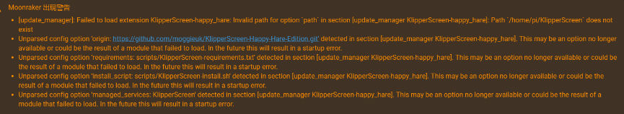　moonraker.conf 中找到段：update_manager KlipperScreen-happy_hare

　将path和env中的路径改为实际路径

mks为 ：

path: /home/mks/KlipperScreen

env: /home/mks/.KlipperScreen-env/bin/python

#### 2、出现如图错误



moonraker.conf 中找到段：update_manager KlipperScreen-happy_hare

整段直接注释掉，想要更新软件时再取消注释，或者屏蔽掉永不不出现

## KlipperScreen安装教程群友贡献-QQ：1546685250

* + - 1. 安装脚本：git clone <https://github.com/th33xitus/kiauh>
      2. 使用脚本进行安装，在这里就不进行赘述了
      3. Klipperscreen常见问题修复：

如果您在安装KlipperScreen后没有看到KlipperScreen显示，可尝试以下解决方法。

视频版教程：<https://www.bilibili.com/video/BV1Ud4y1d7kR/>

### 关闭系统图形界面

这里以 Ubuntu20.04 为例

Ubuntu20.04 的默认桌面环境管理服务是 gdm3，停止 gdm3 就关闭了图形界面(GUI)。

**在不关机情况下关闭和打开图形界面**

**sudo systemctl stop gdm3**    **# 在的当前会话中关闭图形界面**

**设置开机默认进入GUI或命令行**

**sudo systemctl set-default multi-user.target    # 设置开机默认进入命令行**

**sudo reboot**

### 检查xserver-xorg-legacy是否正确安装

**sudo apt-get install xserver-xorg-legacy    # 安装xserver-xorg-legacy**

**sudo systemctl restart KlipperScreen.service**    **# 重启KlipperScreen服务**

### 查看日志

如果您的屏幕仍未启动，请尝试使用**journalctl -xe -u KlipperScreen**以查看问题所在。

如果日志以这样的方式结束：

**Oct 26 10:55:17 raspberrypi systemd[1]: KlipperScreen.service: Main process exited, code=exited, status=1/FAILURE**

**Oct 26 10:55:17 raspberrypi systemd[1]: KlipperScreen.service: Failed with result 'exit-code'.**

**Oct 26 10:55:18 raspberrypi systemd[1]: KlipperScreen.service: Service RestartSec=1s expired, scheduling restart.**

**Oct 26 10:55:18 raspberrypi systemd[1]: KlipperScreen.service: Scheduled restart job, restart counter is at 14.**

**Oct 26 10:55:18 raspberrypi systemd[1]: Stopped KlipperScreen.**

**Oct 26 10:55:18 raspberrypi systemd[1]: Started KlipperScreen.**

**Oct 26 10:55:18 raspberrypi xinit[768]: (EE)**

**Oct 26 10:55:18 raspberrypi xinit[768]: Fatal server error:**

**Oct 26 10:55:18 raspberrypi xinit[768]: (EE) Server is already active for display 0**

**Oct 26 10:55:18 raspberrypi xinit[768]: #011If this server is no longer running, remove /tmp/.X0-lock**

这意味着它缺少权限。

使用此命令为其授予权限：**sudo gpasswd -a username tty**

如果 klipperscreen 仍然不启动，请继续使用**journalctl -xe -u KlipperScreen**查看问题。

如果日志中有这样的东西

**Oct 26 15:24:55 raspberrypi xinit[1466]: (EE) xf86OpenConsole: Cannot open virtual console 2 (Permission denied)**

需要修改**/etc/X11/Xwrapper.config**，将下面两行代码写入**Xwrapper.config**文件中。

**needs_root_rights=yes**

**allowed_users=anybody**

不出意外过一会就能显示

### 4、安装驱动：（以下为78平板使用不适用其它文件）

apt install gcc automake autoconf libtool make

#驱动编译（注意：内核更新后需要重新编译驱动）

cd ~

git clone https://ghproxy.com/https://github.com/onitake/gslx680-acpi.git

cd gslx680-acpi

make

如果出现：/lib/modules/6.1.0-9-amd64/build: 没有那个文件或目录。：

sudo apt-get install build-essential //install build-essential(optional)

sudo apt-get update //install linux-headers

sudo apt-get install linux-headers-$(uname -r)

make install

depmod -a

rmmod silead

modprobe gslx680_ts_acpi

#触摸屏参数

cd ~

git clone https://ghproxy.com/https://github.com/onitake/gsl-firmware.git

wget -P gsl-firmware/tools -N http://code.imnks.com/z3735/gsl_ts.fw

cd gsl-firmware/tools

./fwtool -c gsl_ts.fw -m 1680 -w 960 -h 600 -t 10 -f xflip,track silead_ts.fw

cp -f silead_ts.fw /lib/firmware

#参数修改后重启才生效

Reboot

1. 屏幕翻转：

sudo nano /usr/share/X11/xorg.conf.d/90-monitor.conf

修改如下内容并保存：

Section "Monitor"

Identifier "DSI-1"

# This identifier would be the same as the name of the connector printed by xrandr.

# it can be "HDMI-0" "DisplayPort-0", "DSI-0", "DVI-0", "DPI-0" etc

Option "Rotate" "left"

# Valid rotation options are normal,inverted,left,right

Option "PreferredMode" "800x1280"

# May be necesary if you are not getting your prefered resolution.

EndSection

Ctrl+x 输入y，然后enter

1. 开机自动登录：

sudo vi /lib/systemd/system/getty@.service

修改字段ExecStart

ExecStart=-/sbin/agetty -o '-p -- \u' --noclear %I $TERM

如下：

ExecStart=-/sbin/agetty --autologin [yourusername] --noclear %I $TERM

把[yourusername] 替换为你需要自动登录的用户名。  
保存退出，并重启电脑。看看是否生效。

1. 安装中文语言包

1、先查看是否有中文语言环境

locale -a

结果会显示你的电脑已经安装的语言环境：

en_US.ISO-8859-1

zh_CN.GBK

2、安装语言环境（root权限）：

sudo dpkg-reconfigure locales

3、安装中文字体

sudo apt-get install ttf-wqy-zenhei

sudo apt-get install xfonts-intl-chinese wqy*

## 六、Klipper配置wifi和下位机-唔，待定(484785558);

### 1、设置wifi

#### step1：设置会话并登录

给路由器上电插上网线，路由器管理界面出现一个主机arm-64，对应ip填到ssh软件的远程主机上面

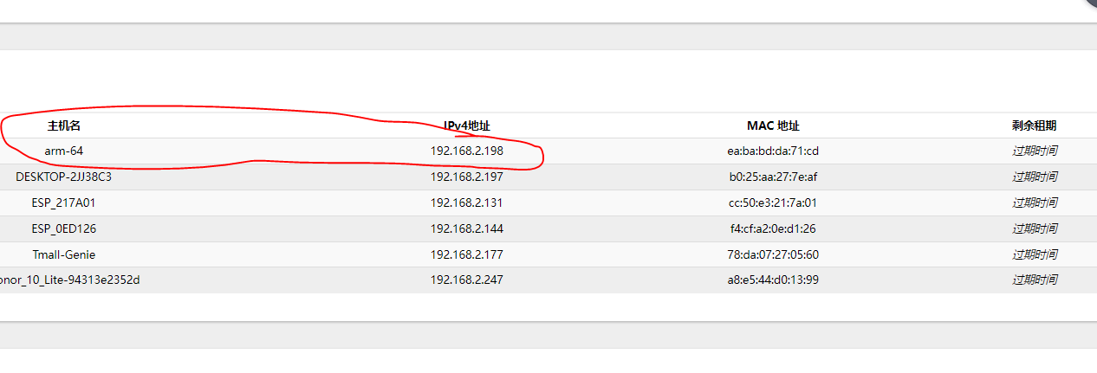

（也可以使用Windows自带的ssh连接，输入“ssh [klipper@192.168.2.198”](mailto:klipper@192.168.2.198)，输入密码）

注1：地址改为自己查询到的地址

注2：输入密码时，密码不会显示

#### step2：nmtui设置wifi

登录后，输入nmtui，将会进入一个网络管理菜单

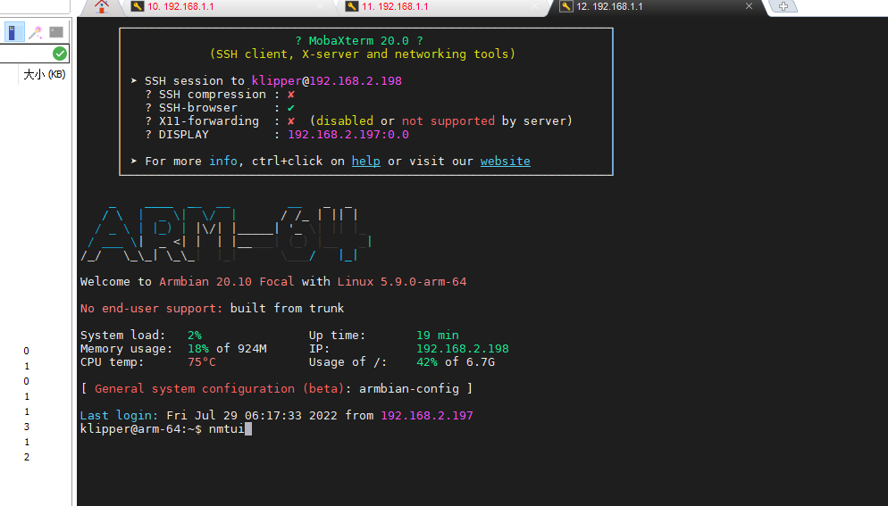

回车后

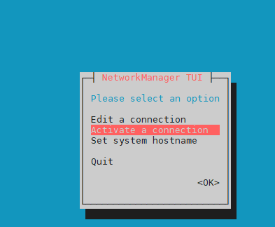

选择activate a connection 激活一个网络 ，回车

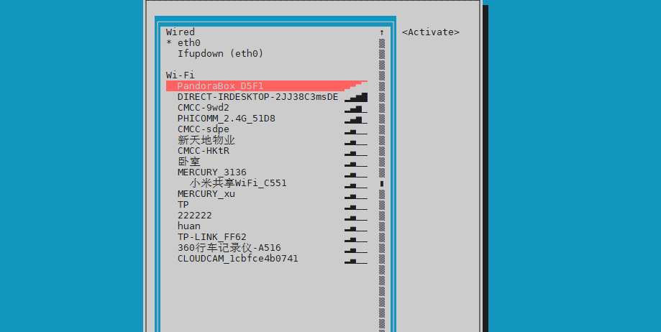

选择对应的wifi热点，回车后

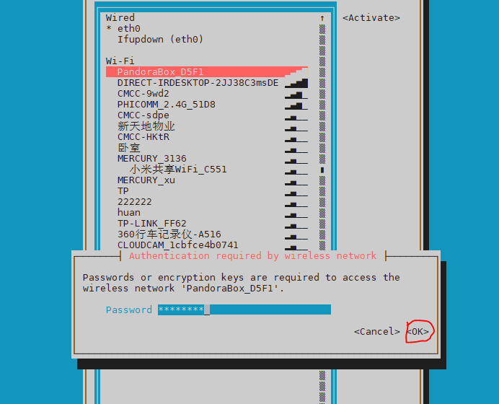

输入wifi密码，选择下方ok按钮，回车

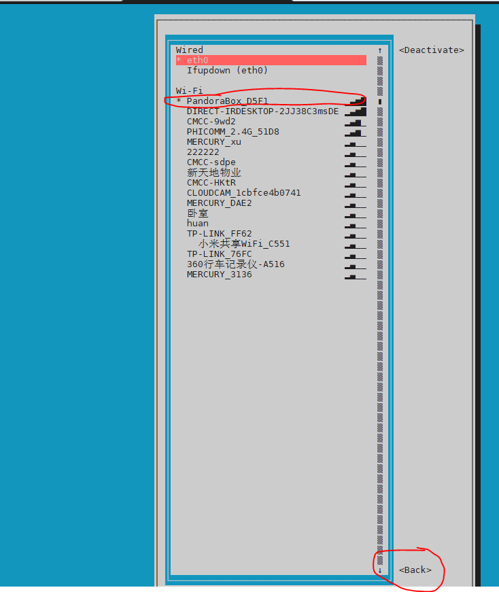

热点名前方出现*号代表连上，选择back，回车后如下

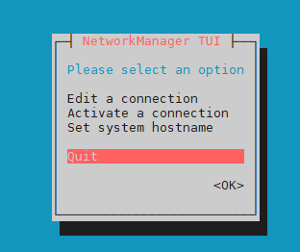

选择quit，回车退出

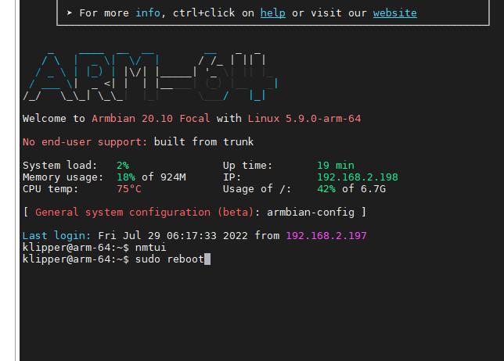

退出后输入命令 sudo reboot 回车重启，立即拔掉网线 可自动连接到wifi

发现没有权限执行该代码 permission denied 拒绝访问

我们回到sftp会话

### 2、klipper和主板常见连接错误

连接主板后点击 重启firmware如下图错误

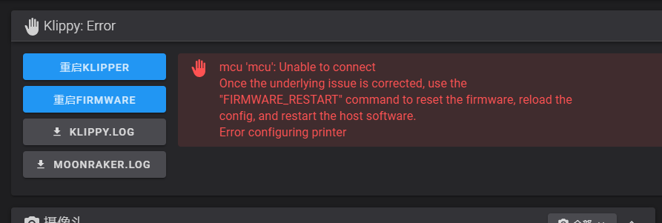

表示打印机主板没有刷入固件或者usb端口设置有问题，简而言之串口连不是错误

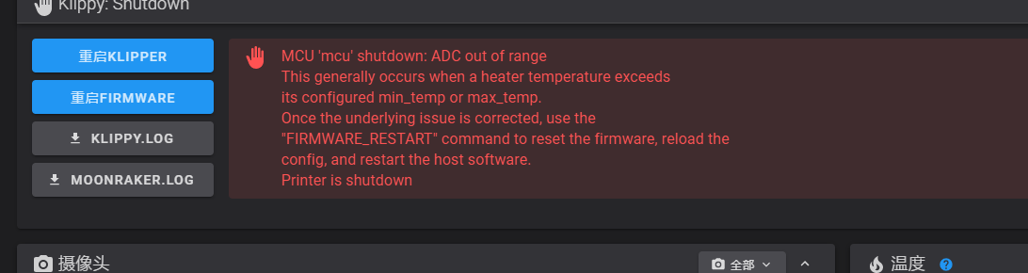

超出adc范围表示打印机串口没有问题，打印机温度传感器常见就是ntc，超出检测范围，

一般就是打印机正确端口上没有插温度传感器 或者温度传感器设置错误

### 3、编译主板固件

也可以自己编译固件

ssh登陆后

1、输入 cd klipper

2、再输入 make menuconfig

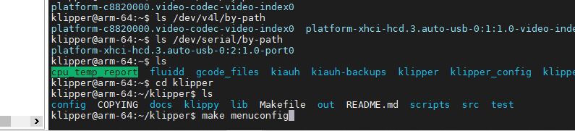

回车后出现下图（如果显示不全 在第一行回车一下就可以展开了）

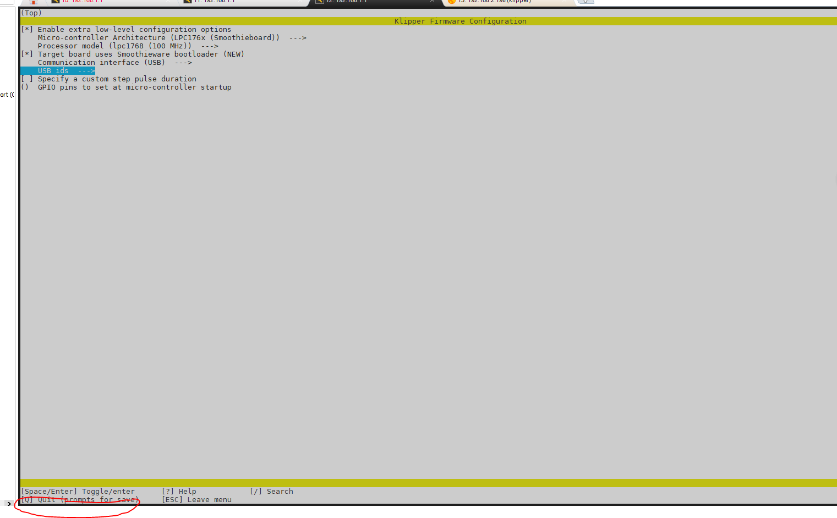

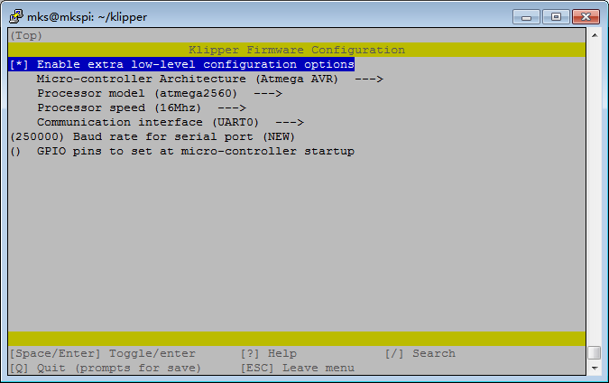

以上为mks gen v 2,1的下位机写配置

如上设置 q退出并保存

会弹出一个对话框直接按键盘y代表yes

这样配置好了编译目标

3、输入make如下

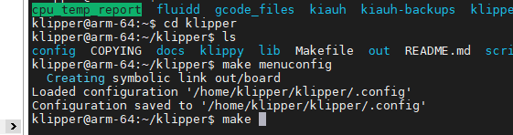

回车后会进行编译

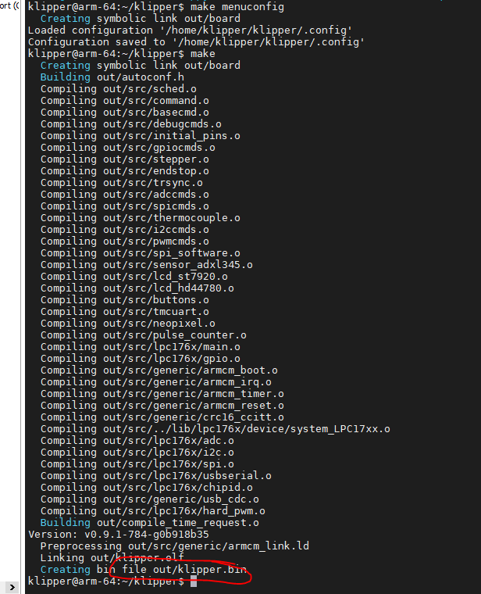

注：弹出meke done表面编译完成 与上图不一致 上图是另一种方案

4、编译结束后输入“ls /dev/serial/by-id/*”查询下位机端口，这一步一定要先接好下位机，并将查询结果复制出来记录（接下来会用到）

5、关闭klipper服务“sudo service klipper stop”

6、输入“make flash FLASH_DEVICE=”，等号后面为步骤4的查询结果。

回车 刷下位机结束

7、输入“sudo shutdown -h now”关闭上位机。关机结束后断电断线再开机。

之后再网页输入你的上位机的ip地址即可访问

注：电脑和上位机需要再同一个局域网

方案二 对于不能用上位机直接刷入的主板

bin文件为klipper.bin, 目录在当前目录下的out目录，前面sftp可以直接把文件下载下来，一般名称改为对应名称sgen应该改为firmware.bin ,mks robin nano 改Robin_Nano3.5.bin,

这就和bootloader能识别的bin文件名称有关

hex文件直接用xloader软件下载到主板，

过程如下，查看主板usb在电脑端口号，设备管理器端口查看找

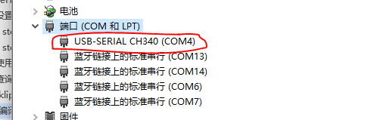

可以看出端口com4

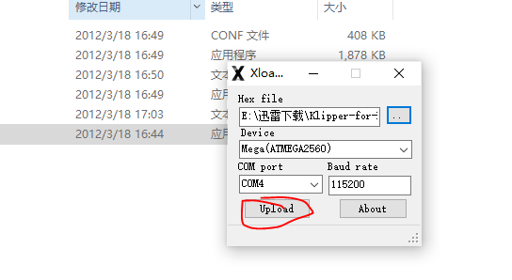

配置如上点upload下载hex文件到avr系列主板